
Российская Федерация
НОВГОРОДСКАЯ ОБЛАСТНАЯ ДУМА

ПОСТАНОВЛЕНИЕ
от 04.07.2007 № 274-ОД

Великий Новгород

Об учреждении в Новгородской областной Думе вида поощрения

В соответствии со статьей 4 областного закона от 12.09.2006 № 715-ОЗ «О некоторых вопросах правового регулирования государственной гражданской службы Новгородской области и деятельности лиц, замещающих государственные должности Новгородской области» Новгородская областная Дума п о с т а н о в л я е т:

1. Учредить в Новгородской областной Думе вид поощрения - Благодарность председателя Новгородской областной Думы.
2. Утвердить прилагаемые Положение о Благодарности председателя Новгородской областной Думы, описание и рисунок бланка Благодарности председателя Новгородской областной Думы.

Председатель
областной Думы А.А.Бойцев

тм
№ 300-пд
Утверждено
постановлением областной Думы
от 04.07.2007 № 274-ОД

ПОЛОЖЕНИЕ
о порядке объявления Благодарности
председателя Новгородской областной Думы

1. Благодарность председателя Новгородской областной Думы (далее - Благодарность) является формой поощрения и объявляется государственным гражданским служащим аппарата областной Думы за безупречную государственную гражданскую службу, успешное и добросовестное исполнение должностных обязанностей, за значительный вклад в развитие и реализацию областного законодательства, многолетний добросовестный труд, а также при наличии указанных заслуг в связи с юбилейными датами.
2. Юбилейными датами являются 50 лет и далее каждые 5 лет.
3. С ходатайством об объявлении Благодарности к председателю областной Думы могут обращаться заместитель председателя областной Думы, руководитель аппарата областной Думы, руководители депутатских объединений, руководители структурных подразделений аппарата областной Думы не менее чем за 14 календарных дней до предполагаемого награждения.
4. При объявлении Благодарности в связи с юбилейными датами в ходатайстве необходимо указывать дату юбилея.
5. Для объявления Благодарности издается распоряжение председателя областной Думы.
6. Благодарность объявляется в торжественной обстановке председателем областной Думы или по его поручению заместителем председателя областной Думы (или по его поручению иными лицами).
7. В трудовой книжке государственных гражданских служащих, получивших Благодарность, производится запись о поощрении в разделе «Сведения о награждениях».

_________________________________________

Утверждено
постановлением областной Думы
от 04.07.2007 № 274-ОД

ОПИСАНИЕ
рисунка бланка Благодарности

Рисунок бланка Благодарности (далее - бланк) представляет собой одинарный лист плотной бумаги формата А4, по бокам которого расположены вертикальные цветные полоски желто-бежевого цвета шириной 35 мм каждая; посредине расположена полоса серо-голубого цвета, плавно переходящего к середине в высветленное поле.
На расстоянии 5 мм от края бланк обрамлен фигурным орнаментом темно-бежевого цвета. Ширина орнаментной рамки 20 мм.
В верхней части бланка, на расстоянии 30 мм от верхнего его края, посредине помещен герб Новгородской области в цветном варианте, под ним надписи курсивом красного цвета «Благодарность» и черного цвета в две строки «председателя Новгородской областной Думы».
Посредине, на расстоянии 137 мм от верхнего края бланка, расположено графическое изображение памятника «Тысячелетие России» желто-бежевого цвета.
В нижней части бланка на одной полосе на левой стороне поля расположено слово «Председатель», на правой инициалы и фамилия председателя областной Думы. Слова изображены печатным шрифтом черного цвета.

________________________________________________

Утвержден
постановлением областной Думы
от 04.07.2007 № 274-ОД

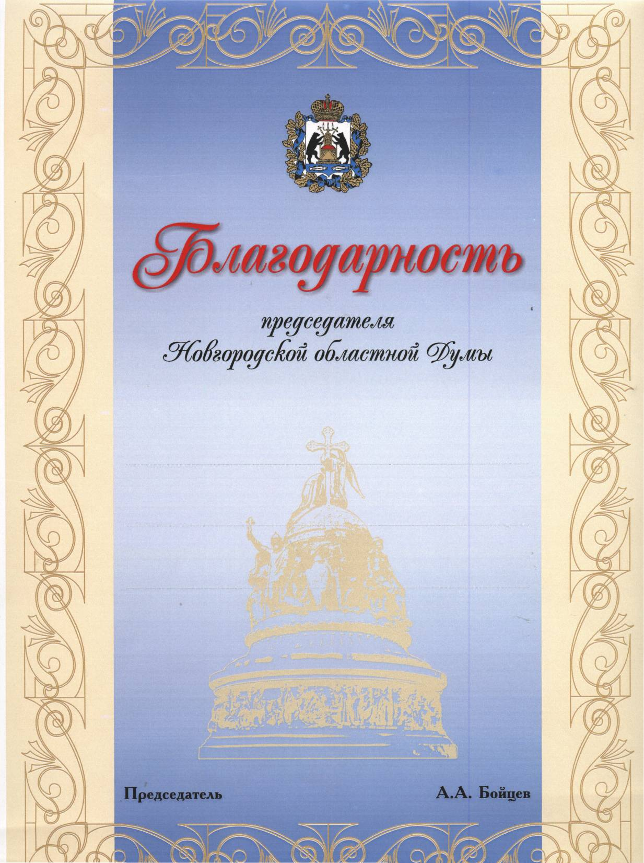
РИСУНОК
бланка Благодарности

